**实验报告**

**学号：__________ 姓名：___________ 日期：__________ 实验地点**：**_____________**

**一、实验题目**：直方图均匀化

**二、实验目的**：掌握直方图均匀化算法的基本原理

**三、实验原理或内容**：

直方图均匀化

观察如下灰度变换函数

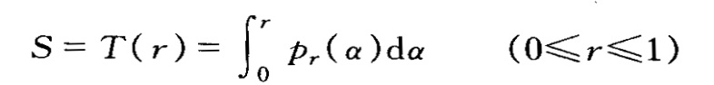

可以看出，右边积分是r的累积分布函数。当r从0增加到1时，该函数也从0单调增加到

1。因此，此变换函数满足条件（a）和（b）。显然

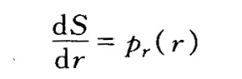

代入（1—1）式，得

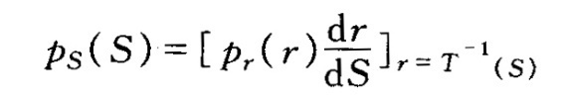 （1—2）

可以得出，按（1—2）式对原图像作灰度变换，变换后图像灰度的概率密度是均匀分布的，换句话说，变换后图像是一幅灰度级均匀分布的图像，这意味着图像灰度的动态范围得到了增加，从而可提高图像的对比度。按（1—2）式对图像进行灰度变换的方法称为直方图均衡化。

直方图均衡化是一种常见的间接对比度增强法。它的中心思想是把原始图像的灰度直方图从比较集中的某个灰度区间变成在全部灰度范围内的均匀分布。直方图均衡化就是对图像进行非线性拉伸，重新分配图像像素值，使一定灰度范围内的像素数量大致相同。直方图均衡化就是把给定图像的直方图分布改变成“均匀”分布直方图分布。

在实际处理变换时，一般先对原始图像的灰度情况进行统计分析，并计算出原始直方图分布，然后根据计算出的累计直方图分布求出fk到gk的灰度映射关系。在重复上述步骤得到源图像所有灰度级到目标图像灰度级的映射关系后，按照这个映射关系对源图像各点像素进行灰度转换，即可完成对原图的直方图均衡化。

关于编程实现：首先是进行灰度统计；然后计算灰度分布密度；计算累计直方图分布；累计分布取整；对灰度值进行映射（均衡化）；显示图像。

**四、实验结果**：

原图的直方图：

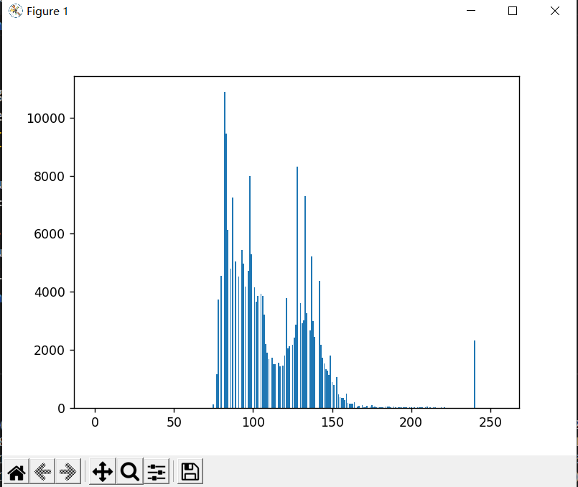

均衡化之后的直方图：

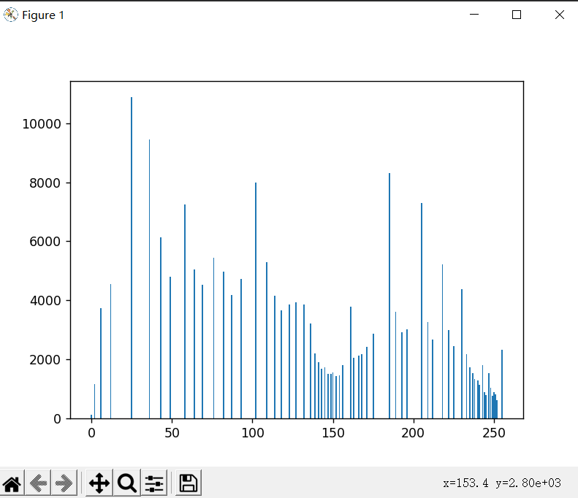

原图与均衡化之后的图片对比：

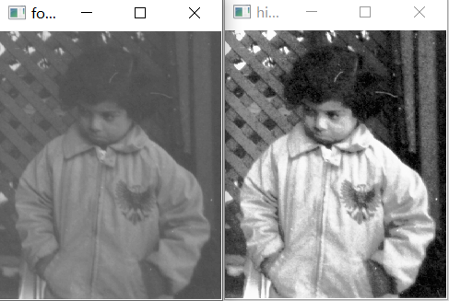

**五、结果分析：**

由效果图可以得知，均衡化在处理背景和前景太亮或太暗的图像非常有用。均衡化处理后的图像更清晰了。

**六、总结**：

通过这次实验，我学习到图像直方图均衡化处理的原理以及它的常见应用。这种方法尤其是可以带来X光图像中更好的骨骼结构显示以及曝光过度或者曝光不足照片中更好的细节。这种方法的一个主要优势是它是一个相当直观的技术并且是可逆操作，如果已知均衡化函数，那么就可以恢复原始的直方图，并且计算量也不大。这种方法的一个缺点是它对处理的数据不加选择，它可能会增加背景杂讯的对比度并且降低有用信号的对比度。